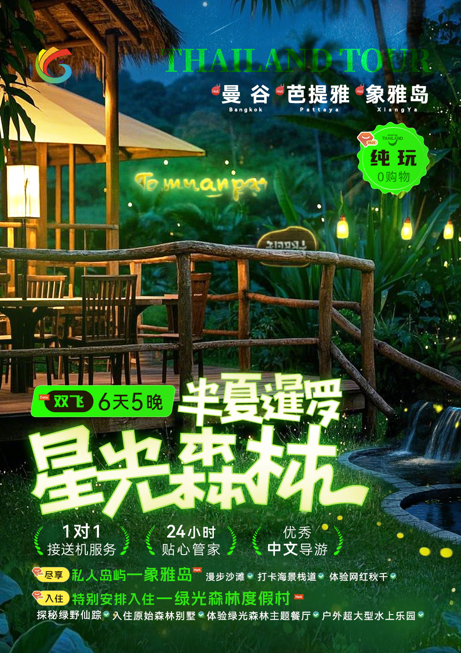

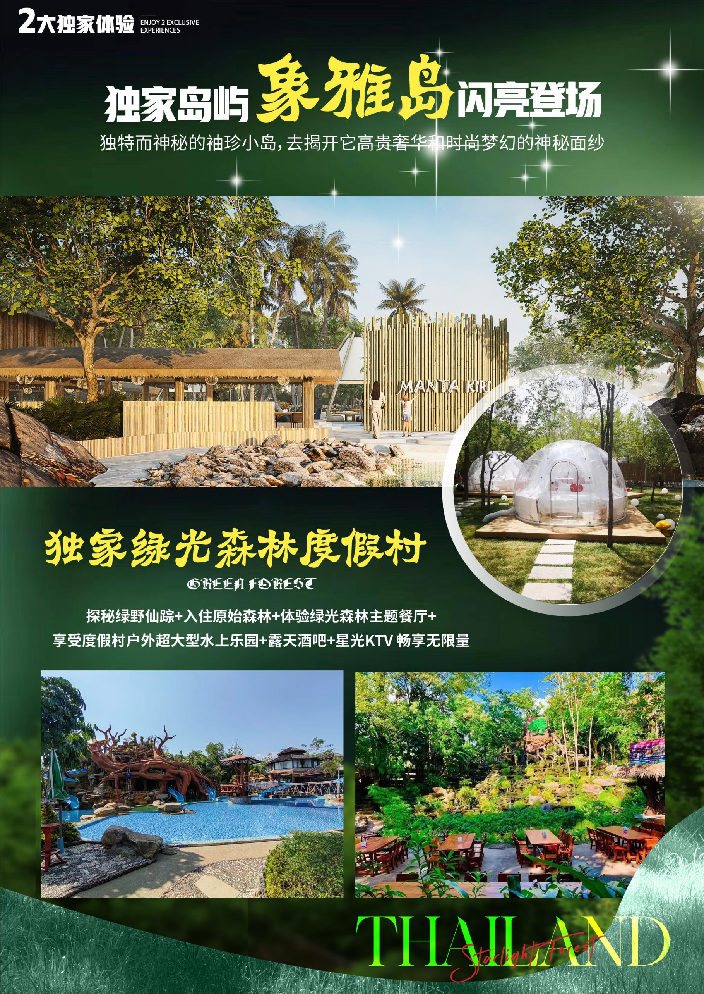

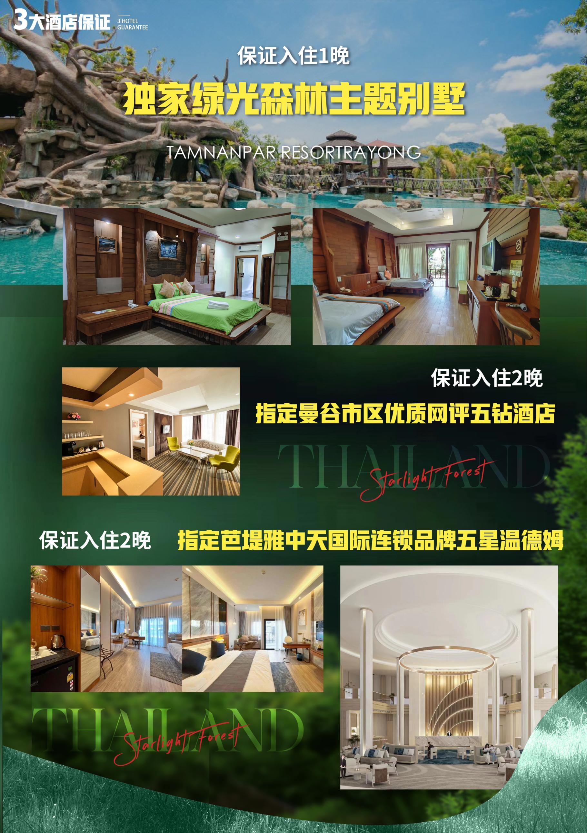

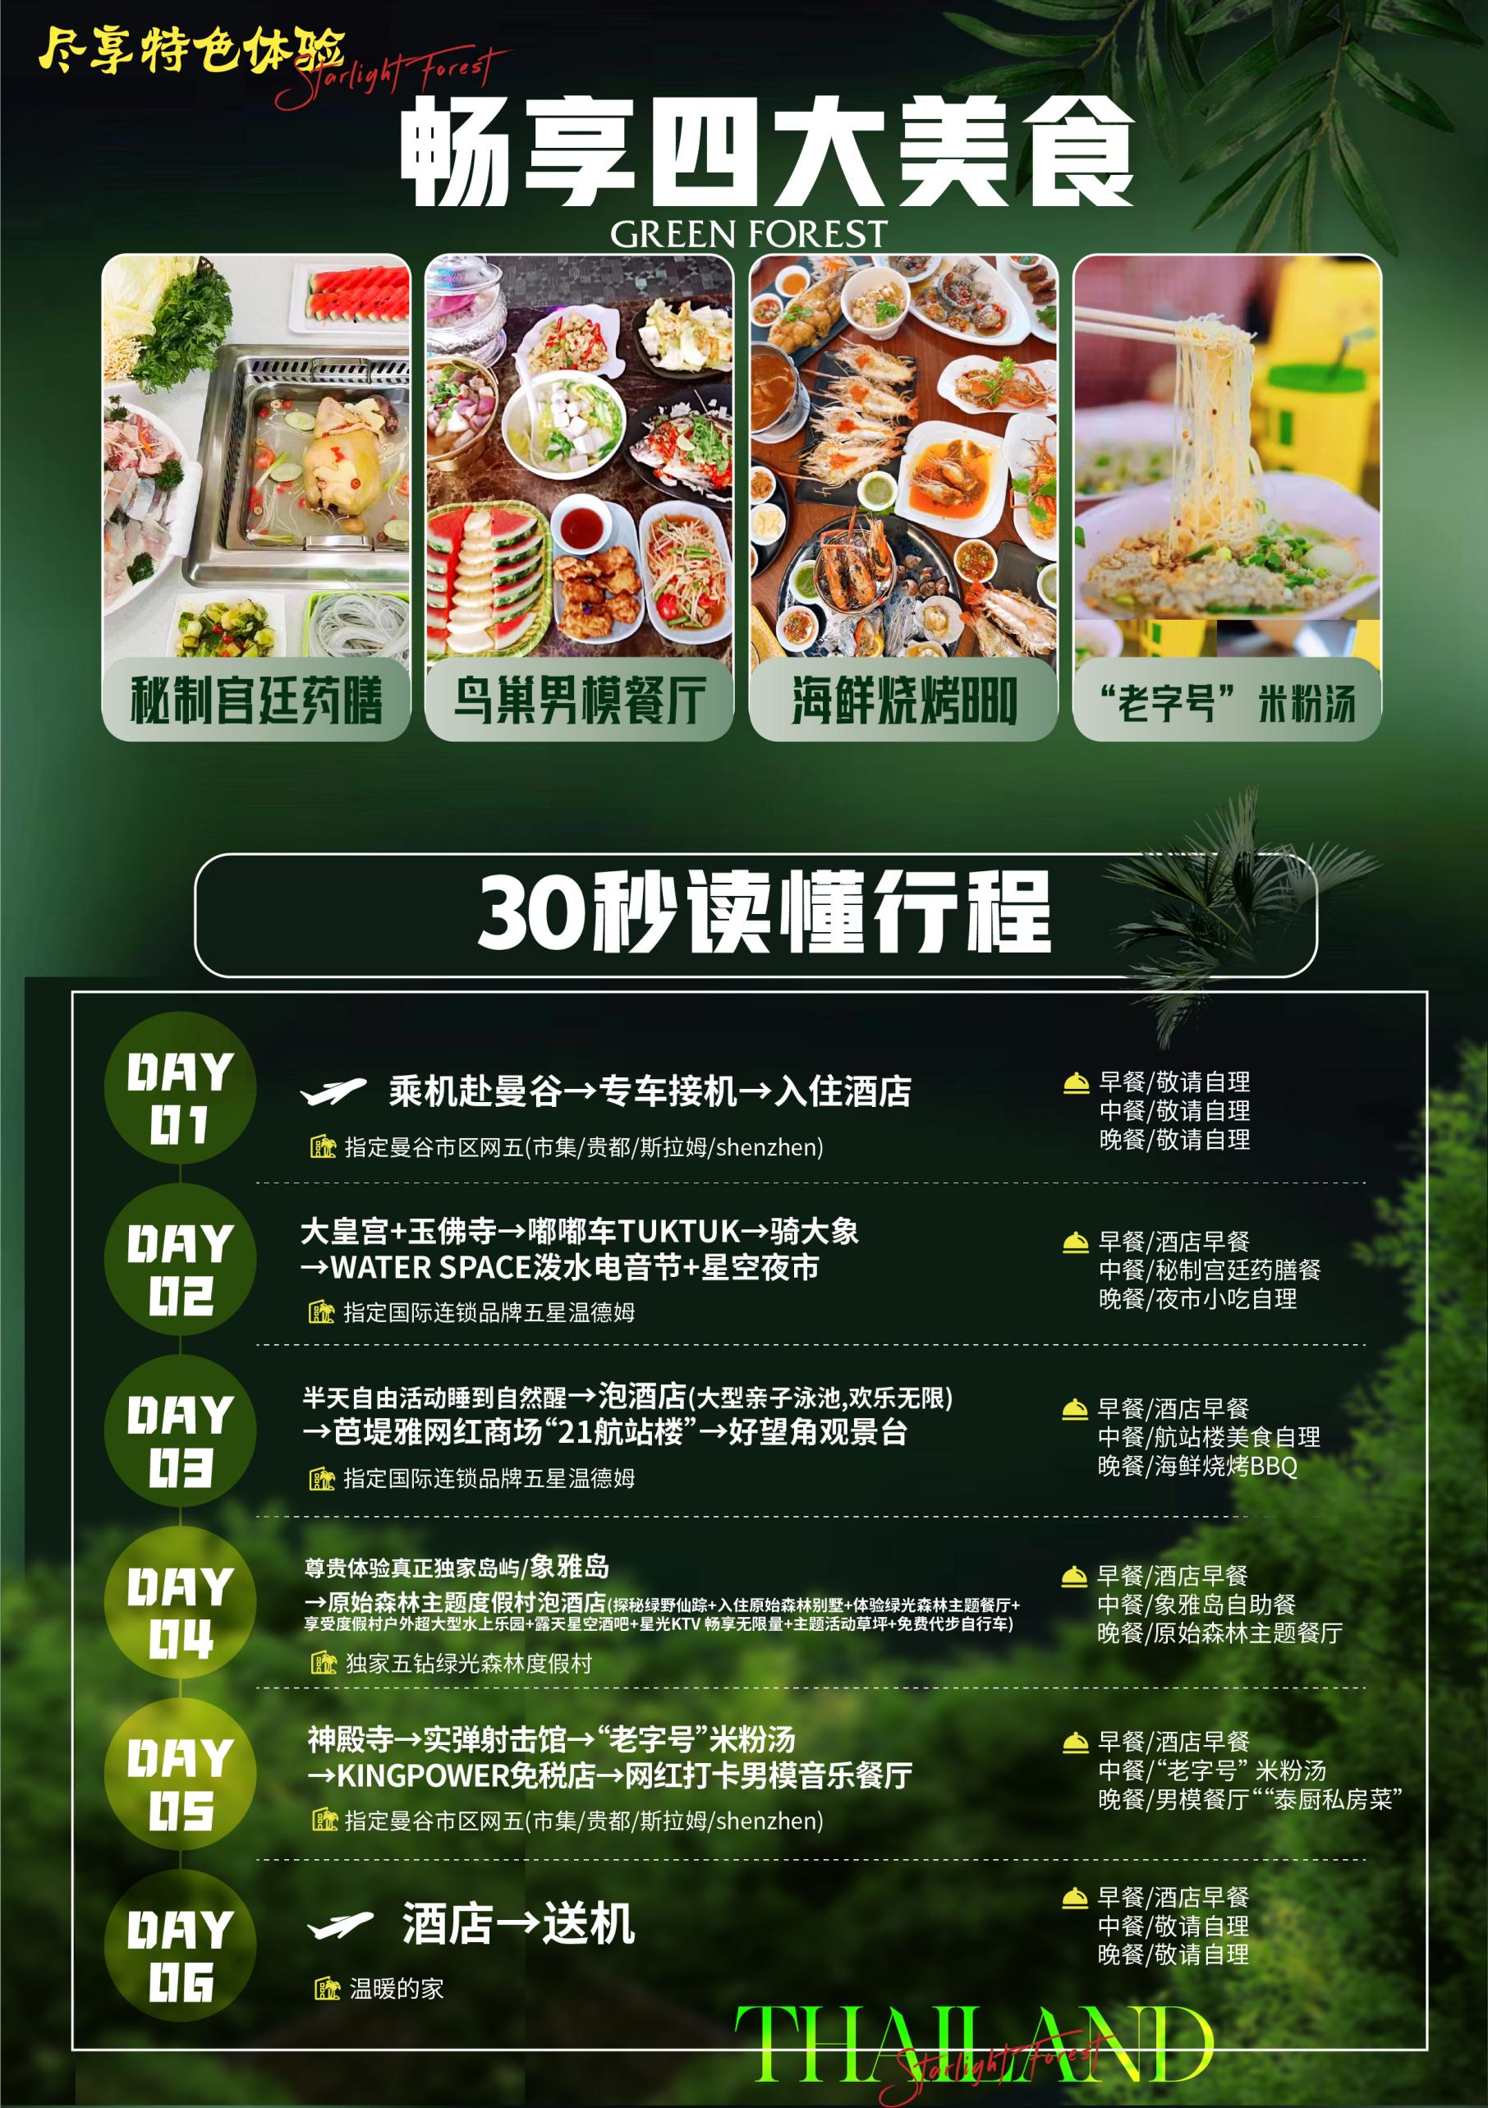

**半夏暹罗-星光森林曼芭5晚6天**

<“天使之城”曼谷 +“度假天堂”芭堤雅+“独家岛屿”**象雅岛**>

|  |
| --- |
| 行程亮点  Travel Features |

|  |  |
| --- | --- |
| **行程偏好：** | **度假60% ■■■■■■ 观光40% ■■■■■■** |
| **关 键 词：** | 全国落地散拼，2 人即可出行；曼谷+**象雅岛**+芭提雅；度假享乐专属定制产品 |
| **适宜人群：** | 对旅行品质有要求、注重体验感的旅游者 |



**尊贵体验：独特而神秘的袖珍小岛“象雅岛”，闪亮登场！**

**一个坐落于军事基地海岛和国家重点动物保护区之间的私家岛屿，一直以来被世人所向往！第一次揭开神秘的面纱，那茂密的植被，是海岛雨林探奇的好去处！这里可以亲切地体会到极少有的海岛鸟语花香！海底珊瑚和热带海底生物是这神秘海岛永久的哨兵！海岛独有的韵味只有身在其中才能细品其境！**

* **甄选酒店：1**晚**独家**五钻**绿光森林度假村**别墅度假酒店

**2**晚**指定**芭提雅中天**国际连锁品牌五星温德姆酒店**

**2**晚**指定市区优质网五酒店**

**尊贵住宿与特色体验的完美融合，给您精致睡眠——泰式小清新的绝佳体验**

* **体验项目：**
* **独家绿光森林度假村**→**探秘绿野仙踪+入住原始森林别墅+体验绿光森林主题餐厅+享受度假村户外超大型水上乐园+露天星空酒吧+星光KTV 畅享无限量+主题活动草坪+免费代步自行车；**
* **独家象雅岛→**尽享私家岛屿，一起去揭开它高贵奢华和时尚梦幻的神秘面纱吧；
* **嘟嘟车TUK TUK**→接地气代表性的交通、穿梭在曼谷街头感受不一样的拉风；
* **实弹射击馆**→尝试一下激动人心的实弹射击；泰国最IN的娱乐方式；
* **Handsome Show鸟巢男模表演—**网红打卡，浪漫鸟巢设计+精彩男模演出，品尝特色泰餐；享受视觉与味觉的双重盛宴；
* **WATER SPACE神奇泰国电音节--**泰国芭提雅泼水电音节，融合音乐，娱乐，专业表演团队和泰国宋干节文化为主题，一起感受神奇泰国的魅力。

 DAY-1 **：成都-曼谷→专车接机→入住酒店 参考航班:CA471 14:20-16:40**

**今日亮点：泰国绝对是一年四季必去的国家，好玩好逛好吃还可以避寒避暑。怀着对本次旅行的期待，出发~**

**餐饮**：早餐/敬请自理 中餐/敬请自理 晚餐/敬请自理

**住宿：指定**曼谷市区优质网评五钻

**行程：**乘机飞往“天使之城”-- 曼谷，这个兼具古老气息和现代风情的东方微笑之都，以她独特的历史、人文、美食、商业风貌欢迎每位到访的来宾。抵达后办理入境手续，步出海关后司机接您往酒店休息，祝您好梦！

**特别提醒：1、出门前带护照原件，并在指定时间抵达机场；**

**2、务请随身带好人民币现金 5000 元，以备泰国移民局检验之需（泰国政府规定，与旅行社无关）；**

**3、抵达曼谷机场若有需要办理落地签证的游客需要耗费一定时间，务必请给予理解和支持；**

**4、嗜辣的家人，建议自带些辣椒酱之类的（肉制品、奶制品、水果等不充许带出境）；**

**5、由于登记入住需要时间，请各位游客耐心等待。我们会尽快帮各位办好入住手续；酒店内小费风俗为：每天 20 泰铢，**

**一般纸币置于床头即可。**

DAY-2 **：大皇宫+玉佛寺→嘟嘟车TUK TUK→骑大象→WATER SPACE神奇泰国电音节+星空夜市**

**今日亮点：泰国必打卡—大皇宫，体验特色交通—嘟嘟车；最嗨泰国欢乐模式—WATER SPACE神奇泰国电音节，开启全程欢乐模式。**

**餐饮**：早餐/酒店早餐 中餐/**秘制宫廷药膳餐** 晚餐/夜市小吃自理

**住宿：指定**芭堤雅中天国际连锁品牌五星温德姆

**行程：**曼谷一芭提雅

**【大皇宫】**（行程时间约120分钟）（如遇政策性因素或不可抗力因素影响不能游览，则替换其他景点，恕不退费或补偿，敬请谅解）,泰国曼谷王朝一世王至八世王的王宫，是历代王宫保存最完美、规模最大、最有民族特色的王宫现仅用于举行加冕典礼、宫廷庆祝等仪式。**【玉佛寺】**按泰国传统，泰王每年亲自为玉佛更换袈裟：热季换上镶红宝石的金衣，雨季穿着缀有蓝宝石的金衣，而凉季则是一件纯金的金衣。

**【嘟嘟车TUK TUK】**（行程时间约5分钟）泰国最具代表性的交通工具，从某种意义上讲也是曼谷的一个象征。两三人一辆穿梭在曼谷街头感受不一样的拉风。

**【秘制宫廷药膳餐】**中餐享用泰国特有的饮食和传统草药的疗法结合的食疗文化，最初食疗和药膳通常是作为皇室御用。由宫廷御厨精心制作，研究出来的药膳，既要保证娘娘们容颜焕发，又要帮助皇帝强身健体，防病治病。现在用来接待远道而来的贵宾，精心选用泰国当地土鸡，配合数十种珍贵传统草药，小火慢炖，经时间锤炼，而成的今日美食，达到美容养颜，强身健体和防病治病的功效。

**【骑乘大象】**体验泰国特色出行方式，骑大象，异乡逢妙趣，亲摄切真图，跟随着大象的步伐缓缓前进；（出于安全因素考虑，景区规定60岁以上客人不允许骑大象，恕不退费或补偿，敬请谅解！）

【**WATER SPACE神奇泰国电音节**】（时间约60 分钟）泰国芭提雅泼水电音节，融合音乐，娱乐，专业表演团队和泰国宋干节文化为主题，2024年隆重开幕，带领来自全世界各地的游客走进全球顶级电音盛宴，光影共舞和泰式欢乐的泼水祈福活动，一起感受神奇泰国的魅力。

**【星空夜市】**（时间约60分钟）夜市是一个城市夜晚最明亮的地方，这里充斥着烟火气、食物的香气和人潮涌动的乐趣。各色各样的小摊、各色各样的话语。这里是芭堤雅最有人气的夜市，各种煎、炸、烧、烤、炒绝对是吃货的天堂，冰沙、冰淇淋、各种点心……相信没有哪一个可爱的女孩子能拒绝的！想要大吃特吃的男孩子们也可以大显身手一番，超级丰富。

**温馨提示：**

**1.参观大皇宫、旧国会时男士须穿长裤，不穿无袖上衣；女士需穿过膝长裙，女士不可穿露背、吊带上衣及超短裙。**

**2.游览时不要大声喧哗，不得攀爬任何寺内建筑物。部分殿内不允许拍照或摄影，请留意标识。**

**3.曼谷天气炎热，游览寺庙露天区域的时候注意防晒。寺内有免费饮水处可供饮用。**

 DAY-3 **：半天自由活动睡到自然醒→泡酒店（超大号泳池，充分满足泡酒店需求）→芭堤雅网红商场“21航站楼”→好望角观景台**

**今日亮点：上午可以步行至海边沙滩漫步，海风吹过，一切美好不期而遇**

**餐饮**：早餐/酒店早餐 中餐/航站楼美食自理 **晚餐/海鲜烧烤BBQ**

**住宿：指定**芭堤雅中天国际连锁品牌五星温德姆

开启【**泡酒店~**】模式

可以随心所欲、享受无闹钟无制度化管理的慵懒惬意时光；

可以睡到自然醒，慢悠悠享用酒店自助早餐（注意早餐时段：06：30-10：00）；

可以换上泳装，漫步至海边沙滩，面向大海，奔跑、呐喊、欢笑；

可以彻底放松，忘掉一些繁工作，把永远都“写不完的文案，打不完的业务电话，推不掉的饭局”统统忘掉~~~

**【芭堤雅网红商场“21航站楼”】**（时间约60分钟）泰国芭堤雅21航站楼购物商场由泰国最大的地产商Land and Houses投资开发，投资70亿泰铢，占地面积达33莱（52,800平方米)，是曼谷黄金地段Asok天铁站旁的同名Terminal 21购物中心分支。

**【好望角观景台】**（时间约30分钟）好望角的观景台临海边山顶而建，山高不过几十米，面朝暹罗湾。从这里远眺芭堤雅的海湾、海滩和山脚下的旅游码头，风景十分秀丽。从这里看芭堤雅风光是最好的场所，海湾、沙滩、泰国湾的太平洋海域以及纵横交错的市区街道，都尽收眼底。芭堤雅的至高点，远眺太平洋暹罗湾，海湾里星星点点船舶漂在湾里。这里宁静，视野开阔，半海半岸的景色特别壮观。太平洋好望角观景台的另一面，正在建造中的海边高楼。看着这一片弯弯的海岸线，真有一种心旷神怡的感觉，彷佛到了海市蜃楼里。

 DAY-4 **：尊贵体验真正独家岛屿**/**象雅岛→原始森林主题度假村泡酒店（探秘绿野仙踪+入住原始森林别墅+体验绿光森林主题餐厅+享受度假村户外超大型水上乐园+露天星空酒吧+星光KTV 畅享无限量+主题活动草坪+免费代步自行车）**

**今日亮点：上午在独家私人岛屿の象雅岛的水晶沙滩漫步，也可以自选新鲜刺激的水上娱乐活动！！告别繁华都市，住进绿光森林编织的童话世界里，度假就是要这样惬意！**

**餐饮：**早餐/酒店早餐 中餐/**象雅岛自助餐** 晚餐/**原始森林主题餐厅**

**住宿：独家**五钻绿光森林度假村

**行程：**芭堤雅

**【独家岛屿“象雅岛”】**（时间约4小时）乘坐快艇前往【象雅岛】海域，开启你的专属海岛时光--象雅岛之旅。这是一个全新而神秘的岛屿，是泰国“独一无二”的一岛一酒店的海岛。那茂密的海岛植被，是海岛雨林探奇的好去处！这里可以亲切地体会到极少有的海岛鸟语花香！海底珊瑚和热带海底生物是这神秘海岛永久的哨兵！海岛独有的韵味只有身在其中才能细品其境！

象雅岛以洁白的沙子和湛蓝色的海水而为名。也是泰国中部地区最美，最原生态的岛屿。无论您是寻求刺激还是温馨浪漫它都能满足你，在这里您可以尽情的享受阳光沙滩，沉浸在碧蓝的海水中。也可以自费参加：摩托艇、浮潜，海底漫步等。如果您喜欢冒险不妨尝试刺激的海底漫步让你心跳加速与五颜六色的热带鱼嬉戏。如果您喜欢安静也可以买个椰子躺在沙滩椅上静静的享受阳光沙滩。

**【绿光森林度假村】**绿色的色调结合蓝色的湖景和泳池，绝佳的富氧养生场所，是旅游休闲中不可多得的度假酒店，最地道的泰式风格建筑，白天夜晚皆美景。入住酒店后自由活动，你可以在酒店房间喝茶，也可以静静发呆、闲逛，亦或到酒店**【森林度假村户外超大型水上乐园】**尽情享受水中的乐趣，回归淳朴自然，私享度假时光。**【原始森林主题餐厅】**在《米其林红色宝典》中被米其林评为星级餐厅。富含热带雨林风的餐厅内，树木郁郁葱葱，流水清澈美丽，小桥一路蜿蜒，处处有惊喜，一片郁郁葱葱的森林中，配上星星点点的灯光，唯美不可言喻。

**象雅岛独家体验项目如下：**

* **漫步沙滩，感受海水沙子亲吻你的脚丫；游泳拍照，秀秀性感的泳衣和婀娜的身姿；**
* **打卡海景栈道，体验网红秋千；也可以爬山登高望远；**
* **海上项目丰富，可自费选择参加：摩托艇、香蕉船、海底漫步、浮潜等；**
* **象雅岛海域物种最为丰富，无论动物和植物，都保持的原生态和多样性。在这里浮潜可以看到大自然对象雅岛的馈赠：绚丽多彩的珊瑚，巨大的砗磲，运气好的情况下还可以看到大批量游玩嬉戏的多彩热带鱼哦；**

**--------------------------------------------------------------------------------------------------------------------**

**温馨提示：1、沙滩着装：短衣短裤或泳衣、拖鞋、太阳伞或帽子。做好防晒工作。**

1. **海上之水上项目涉及个人身体状况，导游仅介绍，如有需要请自愿自行参加，费用自理并支付给活动中心，请务必在保证自身安全的前提下选择体验。**

 DAY-5 **: 神殿寺→实弹射击馆→“老字号”米粉汤→KINGPOWER免税店→Handsome Show鸟巢男模表演**

**今日亮点：逛一逛大牌云集的免税店，晚上来夜市看人间灯火、品风味美食，旅行的每一天都要很精彩~**

**餐饮：**早餐/酒店早餐 中餐/**老字号“米粉汤”** 晚餐/**鸟巢男模“泰厨私房菜”**

**住宿：指定**曼谷市区优质网评五星

**行程：**芭提雅 - 曼谷

**【神殿寺】**（时间约60分钟）四面佛称“有求必应”佛，该佛有四尊佛面，分别代表爱情、事业、健康与财运，掌管人间的一切事务，是泰国香火最旺的佛像之一。

**【实弹射击馆】**（时间约60分钟，免费赠送五颗子弹，另可以自费体验实弹射击，具体价格以现场为主，赠送项目不用不退）国内体验不到的实弹射击体验，玩转泰国最IN的娱乐方式。场馆内自由参观，感受真枪实弹带来的刺激。

**【“老字号”米粉汤】**泰式汤粉面，清汤的、酸辣的、加丸子、加牛肉，第一次吃就惊呼太实在了！来泰国，如果不吃上这么一碗汤粉面“粿条”，那就像老外到国内没吃过宫保鸡丁一样，讲出去可是会被笑的！今天，随导游去一家老字号牛肉“粿条”店看看，这家开了60多年的店在当地人心目中可不一般。

【**KingPower国际免税中心】**（时间约90分钟）拥有多种世界知名品牌服饰、香水、化妆品、护肤品、名包名表。还有众多的泰国美食特产，琳琅满目的商品，实惠超低的免税价格。

**【Handsome Show鸟巢男模表演】**（时间约60分钟）打卡双网红 ，置身网红男模鸟巢餐厅 品尝特色地道的泰厨私房菜 ，在充分满足您的美食味蕾的同时 ，享受帅气男模互动 ，充分满足视觉和味觉的双重体验。独 特色鸟巢设计 ，满足您无限拍照需要的同时 ，可以全方位欣赏男模精彩演出。

**①鸟巢餐厅**--网红鸟巢，独特色鸟巢设计 ，满足您无限拍照需要，拍照超有范。

**②男模表演**--享受帅气男模表演 ，劲歌热舞现场互动。可以全方位欣赏男模精彩演出，小姐姐被一群帅哥紧紧围着，许多女生都眼馋不已,这里是女人的天堂，在这里可以感受到简单又快乐的氛围（拍照小费100泰铢，费用自理）

**③赠送泰厨私房菜**--品尝泰国特色美食，充分满足泰餐初体验，套餐外还有其他美食可以自费单点

 DAY-6 ：**曼谷-成都 参考航班：CA472 17:55-22:15**

**今日亮点：旅途即将结束，但好心情要一直在哦！**

**餐饮：**早餐/酒店早餐 中餐/敬请自理 晚餐/敬请自理

**住宿：**温暖的家

**行程：**根据航班时间送您到机场，整理相册&朋友圈满满的回忆，都是开心的瞬间，期待下次再见~

------------------------------------------------------------------------------------------------------------------------

**备注：1、以上行程包装为接待社的一价打包制，若有游客未能全部参加，费用一律不予退还，亦不可转让他人！**

**2、接待社在景点不变的情况下，导游有权在现场作出适当调整！**

|  |
| --- |
| 费用说明 |

**▌费用包含：**

1. 机票：国际往返经济舱含税
2. 酒店：行程内5晚酒店住宿，两人一间；
3. 用车：行程内所列景点用车，根据人数安排车型；
4. 导游：5人起安排司机+导游两人服务，4人及以下安排司机兼导游服务；
5. 用餐：全程5早6正，早餐为酒店早，行程内正餐不吃不退；
6. 景点：行程内所列景点的大门票。
7. 赠送项目：全程24小时中文微信管家（微领队）服务。

**▌费用不含：**

1. 超重行李费、护照、签证费用；
2. 当地导游服务费（现收￥200元/人）；
3. 建议礼貌性支付当地司机小费100泰铢和助手小费100泰铢，合计200泰铢；
4. 行程标注自理正餐及个人消费，自行购物或参加自费项目等；
5. 如要求单住或单男单女住宿产生单房差费用，全程单房差￥1100元（平时）1300元（1.29-2.04）
6. 护照费，签证费，以及因交通延阻、罢工及由于天气等不可抗力因素产生的额外费用。
7. 如需办理泰国个人旅游领馆签证的游客，需自行承担领馆签证费（准确价格可参考签证代办处公布为准）。

要预留至少5个工作日入领馆；领馆签证所需资料：护照原件有效期达7个月以上，近三个月内的2张2寸白底彩照，身份证正反面复印件；小孩资料另询。

1. 如因游客滞留境外所产生的费用由游客自行承担。

**▌酒店说明：**

|  |  |
| --- | --- |
| 酒店标准 | 2晚曼谷--**指定**2晚曼谷市区优质网五酒店双人间（两人一间）  1晚罗勇府--**独家**绿光森林主题度假酒店双人间（两人一间）  2晚芭提雅--**指定**国际连锁品牌五星温德姆酒店（两人一间）  **备注：**  1、落地散遇单人除团费外统一附加费￥300/人，单人单住另补单房差￥1100/五晚  2、酒店参考标准按照携程或 Agoda 或 Booking 网评标准； |
| **指定**曼谷  市区优质网五 | 曼谷集市酒店The Bazaar Hotel Bangkok  曼谷贵都酒店S Ratchada Hotel Bangkok  曼谷斯拉姆休闲酒店S Ram Leisure Hotel  SZ Tower Hotel Bangkok |
| **指定**芭堤雅  国际连锁品牌五星酒店 | **芭堤雅中天温德姆酒店(WYNDHAM JOMTIEN PATTAYA)** |
| **独家**  绿光森林主题酒店 | **尊贵体验绿光森林主题酒店**塔姆纳帕度假酒店Tamnanpar ResortRayong |

**▌温馨提示：**

**出入境携带证件：**

★所有客人出团时请随身携带本人身份证原件，携带真实有效的护照原件（有效期6个月以上、有至少二张签证页正反面全都是空白页，检查护照是否有破损或涂改），2张2寸白底免冠彩照（近半年内）。港澳台同胞同时携带所有的出入关证件（回乡证，台胞证）；

★持非中国籍护照客人需持有多次往返中国的有效签证。自行办理赴泰签证手续，如因客人自身原因导致不能出入境，客人要承担因此产生的业务损失费（包含机票费用，当地接待费用等）；

★如自备签证，请检查护照的有效期，及签证有效期，如因护照或签证问题不能如期出发或不能进入目的地国家，其责任与我公司无关，不便之处敬请谅解！

**购物特别注意：**根据农业部质检部总局第1712号公告公布的《禁止携带邮寄动植物及其产品和其他检疫物名录》，燕窝禁止携带入境内，但罐头装的燕窝不在禁止携带入境的产品之内。请大家谨慎购买，购买时请问清楚随团领队或导游！另外象牙也是属于非法携带入境的产品，请大家要严格遵守！建议出行前提早熟知相关的海关规定，已做到知法守法。

·行程之外购物场所及游客主动要求参加另行付费项目，经双方签订补充协议友好商定。

·行程可能涉及到的消费内容和国际惯例需付服务费部分介绍如下：

1. 泰段司机可能会在车上售卖当地小纪念品，是当地车公司、当地司机公会，当地导游公会等当地行为，请客人视自己需要自愿选择购买，不属我社安排的规定项目，我社不承担任何责任。
2. 泰段行程景点中有当地拍照售卖照片及其影像制品等，如果客人需要，检查清楚后谨慎购买，如有质量问题与本社盖不负责。部分价格举例：大皇宫集体照100泰铢，骑大象拍照100泰铢，上船码头拍照150泰铢，龙虎园入口处拍照150泰铢，水上市场入口拍照100泰铢，水上降落伞拍照150泰铢，人妖表演场合影（客人自备像机自己拍照）40泰铢－100泰铢，东方公主号/暹罗公主号人妖合影（客人自备像机自己拍照）50泰铢，大皇宫/阿南达沙玛空皇家御会馆如果服装不符合要求（下身要求男士必须穿长裤，女士必须穿长度超过脚踝的裙子），入口买长围裙100泰铢/条等。

3、泰段行程中涉及当地习惯性支付服务费的部分价格举例（仅供参考）：住宿酒店每晚每间20泰铢，泰式SPA、泰式按摩、泰式草药按摩服务费50－100泰铢/人，骑大象50泰铢/象师，乘马车20泰铢/车夫，泛舟之旅100泰铢/船夫等。**\*因地区及服务性质不同，可事先参考导游意见，再确定具体支付费用\***

**特别提示：**

1、旅游期间财物请随身保管，车上不可放贵重物品,自由活动期间注意安全，证件最好交酒店保险箱寄存；

2、泰国移民局规定，进入泰国请准备不低于20000泰铢或者4000元人民币现金备移民局检查，为了杜绝非法移民和非法劳工，泰国移民局要求每位旅泰游客携带不低于20000泰铢或者4000人民币现金，以保证在旅泰期间有足够的生活费。抽查到未携带足额现金，移民局有权拒入境(我们旅行社有提醒、告知义务)。

3、以上行程为参考行程，我社保留因航班、交通、签证等原因而导致行程变化，而对出团日期、线路等做适当调整的权利。

4、境外旅游期间如游客自愿放弃行程中安排的用餐，餐费不退。

5、入境中国时所购买的免税产品总价值不能超过5000元人民币，否则入境时需缴纳一定补征税。

6、凡半年内做过手术者、孕妇、"三高"者或患有其他不宜出行的疾病者，均不宜参团；若执意出行，请提供医院开具的适合出游的证明，我社方可接待；若游客隐瞒实情出行，本社概不负责游客因自身情况造成的一切损失。

7、请游客核查本人有效护照，确保护照有6个月以上的有效期，并且确保护照完整无破损和无涂改，避免造成出入境受阻，影响出行。

8、特别提醒：《中华人民共和国旅游法》第十六条 出境旅游者不得在境外非法滞留，随团出境的旅游者不得擅自分团、脱团。本团队因接待能力有限，谢绝旅游者的离团申请，敬请谅解。若有需求的请根据需求选择其他旅游产品或某项代订产品。

9、参团游客请勿相信任何一切以短信、电话、微信等方式的有关旅游意外险的任何认证，这属于诈骗行为；

**【特别声明】**涉诈人员，限高消费人员，有案底人员等，不允许出境，我社拒绝接待以上人员.如隐瞒自身情况参团，被边防拦截不允许出境，**【造成损失旅行社概不退款】。**

**境外注意事项**

出境：请游客一定要携带护照。出境允许携带美金5000或同等价值外币，人民币最高携带额20000元。高级照相机、摄影机须向海关申报后才能带出境；水果、植物、动物必须经过检疫(申报手续请咨询领队)。

过关：集体过移民局、边防、海关，要听从领队安排，请不要私自行动，切记不要帮陌生人带行李，以防被人利用。

交通：飞机上禁用移动电话、游戏机，机上请勿大声喧哗。泰国车辆是靠左边行驶(与国内车辆行驶方向相反)，过马路时必须先停、看、听，注意来车方向，且最好有导游或领队陪同，以免方向不同而发生意外。

住宿：贵重物品务必随身携带或存放酒店保险箱(免费)内。绝不可放在住宿房间或车上，如有遗失旅客必须自行负责；退房前请务必再次检查物品是否遗漏。建议您不要单独外出，行程中或住宿酒店外请不要与陌生人随意搭讪，以免受骗导致财产损失或危及个人安全。

游览：

①请注意导游宣布的注意事项、集合时间、地点，认清楚游览车的号码，务必准时集中，以免影响行程及团员情绪；

②遵守当地风俗习惯，不要随地扔纸屑/烟头/吐痰；不要在公共场所/酒店/旅游车上吸烟，在旅游过程中注意安全；

③在旅游点和公共场所，注意自己的钱包及贵重物品，晚上外出最好结伴而行，安全第一；

游客水上活动的注意事项：

①再三声明：只有您最了解自己的身体状况，如孕妇、以及心脏病患者、高低血压病患者、骨质疏松症者、高龄者、幼龄者，或任何不适合剧烈、刺激性活动的病患者等，绝对不适合参加任何水上活动。如旅客隐瞒个人疾病或坚持参加活动而引起意外发生，旅客必须自行承担一切责任及后果；

②搭乘船或从事水上活动时，务必穿上救生衣；乘坐快艇时，严禁坐在船头前面的座位，以免脊椎骨受伤；任何船只行走时，请安坐在座椅上勿随意走动，以免跌撞受伤；切勿将手或脚放置在船边或栏杆上，以免夹伤或碰撞受伤；

③海边戏水游泳时不要单独活动，更勿超过海边、海上安全警界线的范围。

安全：因季节性的关系，旅客到境外难免会有水土不服，导致腹泻，请避免食用生冷食物、冰块、椰子、牛奶等，尽量食用熟食，如有腹泻现象请尽快告知当团领队或导游，不要擅自乱服药。泰国是一个禁赌、禁毒的国家，请勿在车上及公共场所聚赌(任何纸牌游戏均不适合)或携带、食用涉及违法的物品，一旦触犯泰国的法律，个人将负起法律责任。请务必留意当团领队或导游所宣布的集合时间及地点或所交代的注意事项，万一走失时请勿慌张，速联络泰国观光警察热线1155，谢谢合作。

个人消费：各种私人费用自理，如使用酒店长途电话或其他服务，请自行结账。

必备物品：自备个人常用物品：薄外套、防晒霜、太阳眼镜、雨伞、洗漱用品(毛巾/牙刷/牙膏)、拖鞋、转换插座等。

换汇：兑换当地货币可在当地国家机场、银行、导游处换汇。

通讯方面：泰国开通了中国移动通讯，全球通国际漫游的手机可以使用。

携带物品：请提醒客人进泰时每人只能带一条香烟；酒不超过一公升；超带海关将没收并重罚，切记。

落地签：申请泰国落地签证时，旅客须持有在泰期间足够的生活费用，不低于现金20000泰铢或者人民币4000元。

游客声明：

本人已详细阅读以上行程内容与接待标准，同意并遵守旅行社的调整与安排，并以此为合同副本。

客人签名：

游客个人健康信息及游客承诺函

游客姓名： 性别： 年龄：

身份证（护照）号： ， 电话： 。

紧急情况时的联系电话： 联系人： 与游客关系： ；

游客准备参加我社（ ）组织的 团，出行时间为：

年 月 日。

尽管我们对行程进行了周全、细致的安排，但仍然担心您的身体健康状况受旅途影响。因此，我们希望对你的身体健康状况进行一定的了解，希望您如实告知，我们承诺会对此信息进行保密。

一、您是否患有下列疾病（若有请在对应病名上打√并说明程度及症状）

高血压 、 高血脂 、 高血糖 、 冠心病 、 动脉硬化 、 心脏病 、 哮喘病 、 老年痴呆 、 精神病 、 癌症。

说明：

二、是否有以上未例举的并且可能会影响到旅游的疾病？

三、若游客有以上一种或几种疾病，建议游客出行前进行健康体检，并征求医生意见，是否适合本次旅游行程。（是否体检： ）

四、游客由于自身健康原因或参加不适合自身条件的旅游活动造成人身、财产损失的，由游客本人及家属自行承担；若由此给旅行社带来损失的，由游客和家属对旅行社进行赔偿。

五、在旅游过程中，本人放弃禁止高龄人群参加的相应景点或相应活动权利：若因本人坚持参加所产生的全部后果均由本人承担。

六、旅行社代办的意外伤害险不包括自身已患有的急性病和慢性病急性发作，且80周岁以上保险公司不予承保。我已年满（ ）岁，自愿前往参加旅行，如因自身原因发生意外，后果自己承担。建议客人自行购买旅游意外保险。

七、旅行社代办的意外伤害险赔付只能按照保险公司规定理赔范围和额度进行赔付，超出部份由游客自己承担。

八、在旅游过程中，如果本人由于身体不适或其他原因导致不能继续完成行程，需要贵社协助提前返程、就医等情况发生，本人承担全部责任及发生的全部费用。

九、本人已就此承诺告知了直系亲属并得到他们的同意。

本人以及直系亲属已充分了解旅游的风险，自愿参加。本人已对健康状况进行了如实告知，本告知书第一、第二项是本人亲自如实填写。本人对本告知书第三至第九项内容，以及本次旅游行程中可能存在的地域差异会产生的不良反应和旅途辛劳程度，贵社工作人员已充分告知本人及本人直系亲属，本人以及本人家属已充分理解并自愿承诺：若发生纠纷，以本承诺函为准。

特此承诺！

游客签字： 年 月 日

**中国公民出境旅游文明行为指南**

中国公民，出境旅游，注重礼仪，保持尊严。 讲究卫生，爱护环境；衣着得体，请勿喧哗。

尊老爱幼，助人为乐；女士优先，礼貌谦让。 出行办事，遵守时间；排队有序，不越黄线。

文明住宿，不损用品；安静用餐，请勿浪费。 健康娱乐，有益身心；赌博色情，坚决拒绝。

参观游览，遵守规定；习俗禁忌，切勿冒犯。 遇有疑难，咨询领馆；文明出行，一路平安。

我知道

你一定一眼就认出了

落日余晖连着海洋

真的很美

这个冬天

去一次泰国吧

落日余晖连着海洋

真的很美

这个冬天

去一次泰国吧